Форма № Н-9.02
Міністерство освіти і науки України
Східноукраїнський національний університет
імені Володимира Даля

Факультет інженерії
Кафедра машинобудування та прикладної механіки

ВИПУСКНА КВАЛІФІКАЦІЙНА РОБОТА

Магістр
(освітньо-кваліфікаційний рівень)

на тему: | «Аналіз стійкості ріжучого інструменту при розрізанні
 | високоміцних сталей»

Студента | II |  | курсу | групи | ГМ-20дмб
напряму підготовки: |  |  | 133 Галузеве машинобудування

Пілецький В.О.
(прізвище та ініціали) |  | (підпис)

Науковий керівник | д.т.н. Боровік П.В.
 | (вчене звання, науковий ступінь,  прізвище та ініціали) |  | (підпис)

Завідувач кафедри | проф., д.т.н. Соколов В.І.
 | (вчене звання, науковий ступінь,  прізвище та ініціали) |  | (підпис)

Рецензент
 | (вчене звання, науковий ступінь,  прізвище та ініціали) |  | (підпис)

Сєвєродонецьк – 2021
Форма № Н-9.01
Міністерство освіти і науки України
Східноукраїнський національний університет
імені Володимира Даля

Факультет | інженерії
Кафедра | «Машинобудування та прикладної механіки»
Освітньо-кваліфікаційний рівень |  |  |  | магістр
Напрям підготовки |  |  | 133 галузеве машинобудування

Затверджую
Завідувач кафедри
д.т.н., проф. Соколов В.І.
_____________________________
« _____ » _____________2021 року

ЗАВДАННЯ
НА МАГІСТЕРСЬКУ РОБОТУ СТУДЕНТУ

Пілецькому Віталію Олександровичу
(прізвище, ім’я, по батькові)

1. Тема роботи | «Аналіз стійкості ріжучого інструменту при розрізанні високоміцних
сталей»
керівник роботи |  | Боровік Павло Володимирович, д.т.н., проф.
 |  | (прізвище, ім’я, по батькові, науковий ступінь, вчене звання)
затверджені наказом по університету |  |  |  |  | від «11» листопада 2021 року № 174/15.28
2. Строк подання студентом роботи |  |  |  | грудень 2021 року
3. Вихідні дані роботи |  |  | Матеріали практики
4. Зміст розрахунково-пояснювальної записки (перелік питань, які потрібно розробити)
Реферат. Вступ. Розділ 1. Стан питання. Постановка мети і задач досліджень. Розділ 2.
Визначення напрямку та методів досліджень. Розділ 3. Дослідження стійкості ножів та
впливу на силу розрізання високоміцних марок сталей. Розділ 4. Розробка рекомендацій.
Загальні висновки і рекомендації. Перелік джерел посилання.
5. Перелік графічного матеріалу: Плакати до презентації

6. Консультанти розділів
Розділ | Прізвище, ініціали  та посада  консультанта | Підпис, дата
Розділ | Прізвище, ініціали  та посада  консультанта | завдання  видав | завдання  прийняв

7. Дата видачі завдання | «08» листопада 2021 року

Календарний план

№  з/п | Назва етапів бакалаврської  роботи | Строк виконання етапів роботи | Примітка
 | Згідно з календарним планом – графіком, затвердженим кафедрою «Машинобудування та прикладної механіки», що до виконання магістерських робіт

Студент |  |  | Пілецький В.О.
 | (підпис) |  | (прізвище та ініціали)
Керівник проекту |  |  | Боровік П.В.
 | (підпис) |  | (прізвище та ініціали)
АНОТАЦІЯ

Пілецький В.О. Магістерська робота на тему: «Аналіз стійкості ріжучого інструменту при розрізанні високоміцних сталей». Освітня програма «Галузеве машинобудування», Сєвєродонецьк, 2021 р.

Магістерська робота містить 62 стор., 42 рис., 4 таб; складається із введення, чотирьох розділів, висновку та переліку джерел посилання.

В даній роботі проведено скорочений аналіз стійкості ріжучих інструментів гільйотинних ножиць при розрізанні високоміцних марок сталей, коротко описано технологічні схеми виробництва товстих листів, розробку обладнання поперечного розрізання листів з паралельними ножами для поперечного різання металу, також зроблено аналіз факторів, що характеризуються високою твердістю, межею міцності і плинністю що впливають на якість та силу розрізання металу, вибір та обґрунтування методів досліджень, які впливають на стійкість та зношення ріжучих кромок ножів, дію факторів на якість та силу розрізання ножів загальної конструкції. Приведено поради щодо підвищення схильності до зношування ріжучих кромок ножів, конструкції механізму розрізання, зменшення зносу, нагрівання, тертя робочих поверхонь, підвищення коефіцієнту корисної дії механізму і довговічності його роботи, та поради щодо визначення сили розрізання високоміцних марок сталей.

ТОВСТОЛИСТОВИЙ МЕТАЛОПРОКАТ, ГІЛЬЙОТИННІ НОЖИЦІ, ТЕХНОЛОГІЧНИЙ ПРОЦЕС, ПОПЕРЕЧНЕ РІЗАННЯ, ПІДВИЩЕННЯ ЯКОСТІ ОБЛАДНАННЯ ТА ЛИСТІВ, ОБЛАДНАННЯ ПОПЕРЕЧНОГО РІЗАННЯ.

ЗМІСТ

ВСТУП 6
РОЗДІЛ 1 СТАН ПИТАННЯ. ПОСТАНОВКА МЕТИ І ЗАДАЧ ДОСЛІДЖЕНЬ. 8
1.1. Технологічні схеми виробництва товстих листів 8
1.2. Застосування та вимоги до готових товстих листів 10
1.3. Обладнання поперечного розрізання листів в умовах прокатного цеху 15
1.4. Аналіз факторів, що впливають на якість та сили розрізання 17
Висновки 20
РОЗДІЛ 2. ВИЗНАЧЕННЯ НАПРЯМКУ ТА МЕТОДІВ ДОСЛІДЖЕНЬ 21
2.1 Підвищення стійкості ріжучих кромок як напрямок досліджень в області підвищення якості та уточнення енергосилових параметрів процесу розрізання високоміцних марок сталей 21
2.2 Вибір та обґрунтування методів досліджень 22
Висновки 30
РОЗДІЛ 3. ДОСЛІДЖЕННЯ СТІЙКОСТІ НОЖІВ ТА ВПЛИВУ НА СИЛУ РОЗРІЗАННЯ ВИСОКОМІЦНИХ МАРОК СТАЛЕЙ 31
3.1 Аналіз факторів, що впливають на стійкість ріжучих кромок ножів 31
3.2 Аналіз впливу зношення ріжучих кромок ножів на якість та силу розрізання 45
Висновки 47
РОЗДІЛ 4. РОЗРОБКА РЕКОМЕНДАЦІЙ 49
4.1 Рекомендації щодо підвищення зношуваності ріжучих кромок ножів 49
4.2 Рекомендації щодо уточнення сили розрізання високоміцних марок сталей 52
Висновки 53
ЗАГАЛЬНІ ВИСНОВКИ І РЕКОМЕНДАЦІЇ 54
ПЕРЕЛІК ДЖЕРЕЛ ПОСИЛАННЯ 55

ВСТУП
Однією з головних завдань сучасної металургії в Україні є збільшення обсягів випуску готового прокату і при значному підвищенні даних вимог до продукції чорних металів та якості продукції, що випускається. Це завдання передбачено вирішити головним чином шляхом широкого технічного переозброєння підприємств чорної металургії. До числа важливих заходів у вирішенні цього завдання належить підвищення якості, надійності, економічності і продуктивності машин і обладнання. Необхідність якнайшвидшого переозброєння металургійної промисловості сприяла вдосконаленню і розвитку організації і технології монтажу, технічного обслуговування і ремонту металургійного обладнання.
Актуальність теми. Процес виробництва листового металу та прокату, включає в себе операції поздовжнього і поперечного розрізання, що здійснюється для отримання листів заданих розмірів. З цією метою на ділянках розрізання прокатних станів широко використовують ножиці різного типу, які дозволяють досягти необхідних якостей листів та забезпечення високої продуктивності операцій розрізання в цілому. Зокрема, спостерігається зростання попиту на листові і смугові заготовки, що призводить до необхідності вдосконалення існуючого та створення нового обладнання, задіяного в виробництві, а також до збільшення його продуктивності та підвищення якості листів.
Прокатне виробництво є заключною ланкою металургійного виробництва. Близько 80% усієї сталі, яка виплавляється, у вигляді заготовок надходить на подальшу переробку до прокатних цехів. Якість готової металургійної продукції істотно залежить від надійності роботи металургійних агрегатів.
Мета роботи та завданням дослідження є підвищення стійкості ріжучих кромок в області підвищення якості та уточнення енергосилових параметрів процесу розрізання високоміцних марок сталей, шляхом аналізу факторів, що впливають на стійкість ріжучих кромок ножів та їх вдосконалення технології зношення ріжучих кромок ножів на якість та силу розрізання процесів поздовжнього і поперечного різання.
При цьому процес виробництва листового металопрокату, включає операції поздовжнього і поперечного різання, що застосовуються для отримання листів заданих розмірів. З цією метою на ділянках розрізання прокатних станів широко використовуються ножиці різних типів, які дозволяють досягти необхідної якості листа при забезпеченні високої продуктивності операцій різання в цілому.
Об'єкт дослідження. Для поперечного різання та розрізання листового металопрокату широко використовуються ножиці різних конструкцій. Проте кожна з них не є досконалою і призводить до появи дефектів при застосуванні зазначених способів розрізання, що істотно знижує якість прокатної продукції. Головним інструментом, який впливає на реалізацію процесу розрізання та якість готової продукції є ножі від форми та стійкості яких все і залежить.
Предмет дослідження. Стійкість ріжучого інструмента, а головне фактори які на це впливають вимагають дослідження впливу зношування ріжучих кромок ножів на якість листового металопрокату та навантаження на обладнання.
Методи дослідження. Ефективне практичне застосування даних рішень можливо тільки при наявності чітких рекомендацій щодо їх технологічних параметрів, розробка яких може бути проведена на базі теоретичних і експериментальних досліджень енергосилових і кінематичних показників.

СТАН ПИТАННЯ. ПОСТАНОВКА МЕТИ І ЗАДАЧ ДОСЛІДЖЕНЬ.

Технологічні схеми виробництва товстих листів
Основне завдання промислових процесів виробництва товстолистового металопрокату є отримання готового листа товщиною до 50 мм високої якості з мінімальними витратами та максимальною продуктивністю роботи. З часом розвиток виробництва товстих листів обговорений [1,2] потребою галузею промисловості, виготовляють труби, судна, ядерні реактори великих діаметрів та інше обладнання. В світі сьогодні експлуатується понад 170 товстолистових станів.
При виробництві товстолистового металопрокату використовують прокатні стани різної конструкції, при цьому, для їх реалізації даного завдання отримали поширення на двох і трьохклітьові стани одиничної та багаторічної потужності, які обладнані клітями кварто в чорновій і чистовій лініях на яких роблять листи товщиною від 5 до 50 мм, шириною від 600 до 3800 мм і плити товщиною до 200 мм. До них відносяться стан 3000 Маріупольського комбінату та стан 3600 комбінату "Азовсталь" продуктивність яких складає 1,7 млн. т. на рік [3]. При цьому потреба складає від різних умов (наприклад, марок сталі) технологічного процесу виробництва товстолистового металопрокату який може мати велику різницю (рис. 1.1), включаючи безліч різноманітних додаткових операцій щодо обробки та підвищення якості та випуск готової продукції. Одночасно незалежно від обраних інноваційних схем виробництва товстолистових листів, вони можуть, включати операції розрізання, які входять до основної частини інноваційного процесу і проводяться з метою додавання до готових листів встановлених форм і розмірів.
Зокрема при виробництві товстолистового металопрокату розділові операції проводяться для обрізки переднього (рис. 1.2, а) і заднього (рис. 1.2, б) листового розкату, які мають після прокатки на горизонтальних валках віялоподібну форму (див. рисунок 1.2), що викликане перебігом металу в направленні меншого опору [4,5]. Крім того дана операція застосовуються для обрізки бічних кромок товстого листа (на яких може з’являтися «загинання», це пов'язано з нерівномірним проходженням деформації по висоті гуркоту), а також для розрізання на мірні довжини і подовжній розпуск смуг.
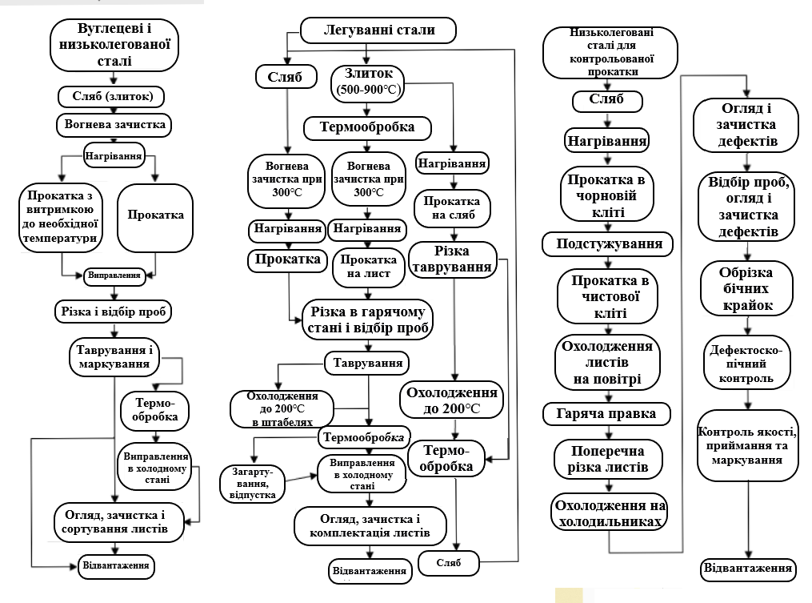
Рисунок 1.1 - Схема технологічних процесів виробництва товстих листів
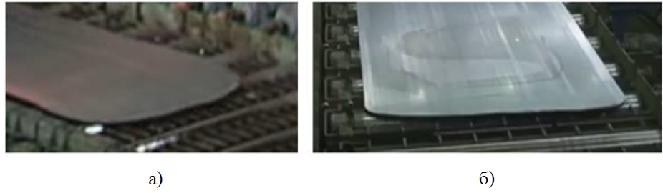
Рисунок 1.2 - Фото переднього (а) і заднього (б) кінця листових розкатів
Для їх розробки операцій розрізання, до складу актуальних прокатних станів входять різне обладнання, при цьому перегінний процес здійснюється декількома способами: механічним без зняття стружки (розподіл виконується шляхом зміни, розширення, зламу або з'єднання однієї частини листа до іншої); механічним зі зняттям стружки (роз'єднання відбувається за рахунок відведення ріжучого інструмента [6] частини металу між частинами що розподіляють) і термічним (класифікація відбувається шляхом плавлення металу до заданою лінії за рахунок місцевого нагрівання).
При цьому особливо кращим серед перерахованих представляється можливим механічний спосіб ранжування без зняття стружки, оскільки він дозволяє зробити готову продукцію [7,8] кращої якості з найбільшим виводом і найменшими втратами металу, крім того застосування даного способу розробки розбитних операцій дозволяє прибрати нерівність механічних показників листів, які мають місце при застосування термічного способу сортування.
Для їх проведення механічним способом поширення без зняття стружки як правило використовуються ножиці різних типів, які в свою чергу, є одним з дуже складних з параметричних та конструкційних машин, які входять до об'єднання механізмів [9] прокатних станів. Так, до прикладу, схема місцезнаходження механізму товстолистового стану 3600 «Азовсталь», яка містить дві чотирьох валкових кліті і вертикальну двовалкову кліть, що вирішує прокатки листів і плит товщиною 5...200 мм, шириною до 3200 мм, при цьому листи товщиною 5...50 мм після того як вони потрапили до прокатки в чорновій і чистовій клітях, перетворення і випробування якості поверхні потрапляють на дві лінії розрізання, які забезпечені дисковими ножицями, подвоєними кромкообрізними ножицями і ножицями торцевого розрізання.

Застосування та вимоги до готових товстих листів
На фоні сучасних ринків металопродукції щоразу підвищується потреба на листовий металопрокат, також зростає потреба до якості готових листів, що претендує вдосконалення технологій [10] виробництва загалом, так і окремо придбаних операцій. У той самий час коли робота ножиць діючих конструкцій відрізняється періодичними чи постійними проявами різних дефектів готових листів.
Зокрема практика використання для поперечного розрізання листового розрівнювання шевронних ножів з класичною [11] формою ріжучої кромки показала існування залишкових деформацій в частині листа, що знаходиться під ножем в момент розрізання. В основному, цей дефект не перевершує вимог щодо сплощеність готових листів, проте істотно псує його зовнішній вигляд і, у ряді випадків, вимагає додаткової обробки листів (рисунок 1.3, а, б).
Існує декілька технічних рішень, вкладених задля зниження даного дефекту. Так робітниками НКМЗ пропонується [12,13] знизити величину залишкових деформацій листів шляхом здійснення ступінчастих знижень у основної частині ріжучих кромок щодо її вертикальних осей симетрій (рисунок 1.4), однак, через відсутність реальних рекомендацій щодо їх параметрів поставлені конструктивні елементи, але не є припустимим рішенням.
Рисунок 1.3 – Вид бокової сторони листів, розрізаних шевронними ножами: спільний (а) та в області з'єднання обрізної кромки (б)
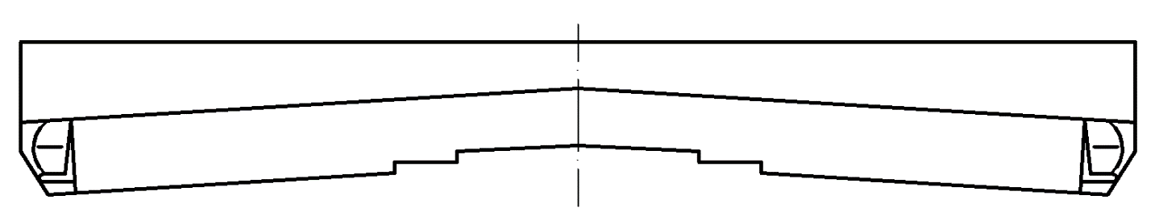
Рисунок 1.4 – Шевронний ніж зі нелегкою формою обрізної кромки структури «НКМЗ»

У роботі передбачається робота горизонтальної платформи, у вершині якого підняття ріжучої кромки (рисунок 1.19), довжина якої формується подальшим позначенням:
де - межа змінності поточного зразка, що розрізається, МПа;
- розмір кріплення ножа з різальною смугою, мм;
- вершина довговічності виробу, який розрізається, МПа;
- кут спуску безпосередньої площини бокової поверхні смуги до поздовжньої плити.
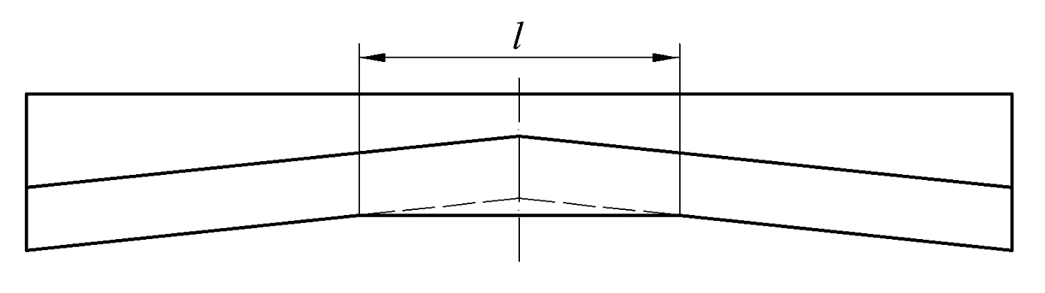
Рисунок 1.5 – Шевронний ніж зі непростою формою різальної кромки механізму «Северсталь»

Встановлено що відома конструкція, для використання ножів іншого механізму супроводити величезне збільшення напруги на заключних періоді розрізання. Між тим наукова думка умови розміру, для ножів представлених побудов, на даному етапі, ймовірність тільки за допомогою [14] математичного макетування із застосуванням методів опорних векторів (МОВ), що прагнуть великого часу і трудомісткість, та навіть якщо до верхньої механічної потужності застосування при цьому ЕОМ.
Отже, одним з розвиваючих напрямків для майбутніх процесів однакового розрізання металевого прокату може стати виробництво нових пристроїв ножів, які можуть ймовірно зробити меншій форму заощаджених викривлень обрізаного відрізка листів, при цьому має бути вибір зроблені висновки, тільки при підходящої методики прогресу поняття головних силових нормативів цієї розбитної розробки.
В частини розвитку поздовжнього розрізання листових металів на ножицях, а саме результатів обрізання профільних кромок нових листів, слід розробити ймовірність походження серпоподібністі (рисунок 1.6), що важливо змінює готовий вигляд виробу і може створити вилучення, через відмінність представлених розмірів.
Тим часом, коли видно, що розмір цього недоліку, ймовірно значно знижено за допомогою норми простоти листів, в тому числі при розрізанні в горизонтальній поверхні, задля його справжньої особливості з повороту. При цьому варто приймати до уваги, сучасні спрямованості прогресу процесів вдосконалення листового прокату, який виявляється у з'єднанні інших виробничих процесів з метою розвитку цих можливостей, є посилення властивості даної продукції та зменшення витрат енергії на їх виконання при підтримці переваг застосування непривідного механізму.
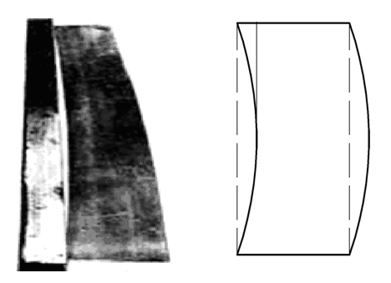
Рисунок 1.6 – Серпоподібність листа, яка починається при розрізанні на дискових ножицях

Крім серпоподібної властивості незвичайністю процесів розрізання листової смуги на ножицях у гарячому стані є прибуття прикромкового утончення, яка визначає розмір потоншення в процесі кромки до зроблених листів (рисунок 1.7). В результаті виконуються вимоги з мінімального допуску, що зводиться до зниження властивості готових виробів.
При цьому в даних роботах помітно зроблено технічних висновок (рисунок 1.8), відправлений на підвищення властивостей готових листів, що прорізується в гарячому стані за рахунок розміщення [15] меж пластичних відхилень в зоні розрізання металу шляхом застосування для розрізання листового розрівнювання дискових ножів з дієвих елементів, що дозволено знизити значення перерахованих дефектів. Таке використання даних механічних рішень допускається підвищити за результат асортимент [16] листів, що розрізається на дискових ножицях в гарячому становищі.
Рисунок 1.7 – Походження прикромкового утончення
Рисунок 1.8 – Практична модель дискових ножиць
1 – внутрішній дисковий ніж; 2 – поверхневий дисковий ніж із ефективними елементами; 3 – матерія, що розрізається.

Таким чином з названих недоглядів, протікання обрізки профільної кромки листової смуги на дискових ножицях, як допустимий маршрут для наступного розвитку даних виробничих операцій слід розбирати зростання даної властивості готових листів, зокрема, за допомогою з'єднання ряду промислових процесів, а також покращення для конструкцій [17] використовуваних для дискових ножиць з метою зростання їх техніко-виробничого та операційного посилення коефіцієнтів.

Обладнання поперечного розрізання листів в умовах прокатного цеху
Ножиці з похилим ножем в залежності від схем розрізання (див. рисунок 1.9, б та в) можуть бути гільйотинний або шевронний ножі і конструкційне виконання буває двох типів: відкритого і закритого (рис. 1.9).
У гільйотинних ножиць кут між ножами завжди залежить від розрізаного металу, але не має становити більше ніж 10…12°, щоб уникнути його виштовхування з ножів.
Шевронні ножі можуть при такому ж куті нахилу зменшити їх хід в декілька разів. Ножиці закритого типу [18,19] виконують з верхнім або нижнім розрізуванням. У гільйотинних ножицях з нижнім розрізанням нижній ніж може бути встановлений прямо або похило (рис. 1.9, в). При використанні шевронного ножа нижній ніж встановлюють буде встановлено прямо.
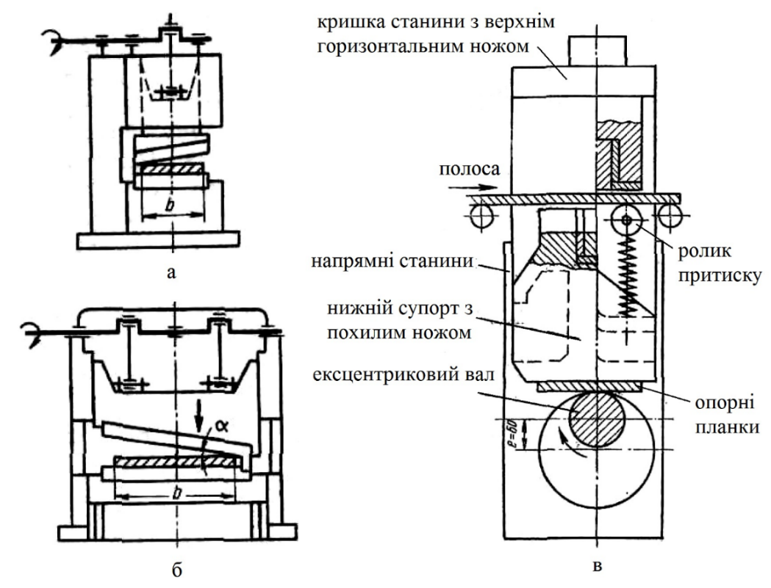
Рисунок 1.9 – Конструктивні схеми ножиць з похилим ножем:
а – гільйотинні ножиці відкритого типу з верхнім різанням; б – гільйотинні ножиці закритого типу з верхнім розрізанням; в – гільйотинні з нижнім розрізанням.

Автори робіт пропонують нові рішення, щ будуть сприяти підвищенню надійності робіт ножиць і підвищенню якості розрізання гільйотинними і шевронними ножицями.
Однак, важливим недоліком в даній роботі гільйотинних ножиць, як з похилими, так і з шевронними ножицями в більшості випадків є істотно залишкова деформація (вигинання і скручування) тієї частини листа [20], яка при розділенні контактує з похилими або шевронними ножами, в наслідок чого значно знижується якість готових листів.
Суттєво знизити або навіть виключити цей недолік можуть ножиці з криволінійними (дуговими) ножами, які можуть зробити цей процес розрізання за рахунок перекочування ножів, конструктивні схеми яких показані на рисунку 1.10.
Залежно від способу реалізації кругових рухів дугових ножиць відомі конструкції двокривошипних ножиць з копіром (рис. 1.10, а) та з коромислом.
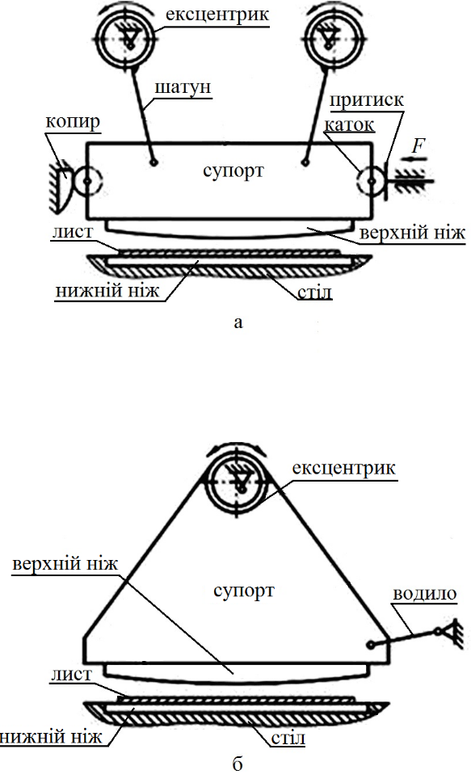
Рисунок 1.10 – Конструктивні схеми ножиць з перекочуванням ножа: а – двокривошипні з копіром; б – однокривошипні
Недоліком двокривошипної схеми приводу є досить непроста кінематика. Робітниками ВАТ КО ВНИИМЕТМАШ була зроблена конструкція однокривошипних ножиць з перекочуванням ножів.
Якість розрізання на ножицях з перекочуванням ножів забезпечується за рахунок збільшення дугового ножа з великим (20...50 м) радіусом, та забезпечення мінімізації кута розрізання 1,5...2º.
Практика експлуатації даних ножиць з перекочуванням ножів показала високу якість їх роботи, але також виявила деякі недоліки, для усунення яких запропоновано ряд технічних і конструктивних рішень [21]. Крім того, ефективність роботи ножиць можна підвищувати за рахунок використання гідравлічних приводів.
Описані конструкції ножиць з похиленими і дуговим ножицями застосовують для поперечного розділення прокату. Проте ці способи розділення використовують і при поздовжньому розрізуванні, зокрема, під час обрізки бічних кромок товстих листів. При цьому на гільйотинних ножицях, з метою поєднання в часі операцій відрізування поздовжньої кромки від листів і розділу її на мірні довжини, на гільйотинних ножах встановлюють кромкові ножиці.

Аналіз факторів, що впливають на якість та сили розрізання
Процес різання складається із трьох періодів (рисунок 1.11):
М’яття ножів у метал (рис. 1.11, а, в); при цьому зусилля на ножі поступово збільшується до максимального Pmax; тривалість цього періоду характеризується коефіцієнтом, рівним [22] відношенню глибини впровадження ножів у метал за вм’яті до вихідної висоти перерізу металу, тобто:
Власне різання (зсув металу по площині різання); при цьому зусилля різання зменшується з зменшенням висоти (площі) перерізу металу;
Сколювання (відриву) нерозрізаної частини перерізу, що залишилася. Момент закінчення власне різання і початку відриву (сколювання) характеризується коефіцієнтом надрізу, рівним відношенню глибини застосування ножів наприкінці різання zн (початок відриву) до вихідної висоті перерізу металу.
Рисунок 1.11 - Схема різання металу на ножицях з паралельними ножами без притиску (а) та з притиском (б); зміна зусилля на ножі під час різання (в) залежно від глибини впровадження ножів; А-експериментальна крива; В-пряма на ділянці власне різання.
Гільйотинні ножиці, будучи складним технічним обладнанням, найчастіше зазнають поломок. Деякі несправності можна усунути буквально за лічені хвилини на місці, володіючи необхідною кваліфікацією та знаннями. Інші потребують професійного ремонту підрядниками і нерідко за значну вартість.
Найбільш поширеною причиною поломки гільйотинних ножиць є порушення правил експлуатації:
- перевантаження ножиць;
- робота за часом з перевищенням нормативного терміну;
- розріз металу завтовшки, що перевищує допустимі параметри по інструкції;
- неправильне настроювання та регулювання параметрів працівником цеху.
Якщо різати занадто товстий лист металу, то велика можливість того, що ножі можуть покривитися. А відповідно весь перекіс впливатиме на рівність розрізу виробу та його якість.
Безумовно, існують також більш приватні і менш поширені поломки, в яких іноді, на жаль, застрахуватися непросто. Наприклад, ножиці з пневматичним приводом можуть постраждати від різкого стрибка напруги. А механіка – від різкого удару внаслідок безграмотної експлуатації.
За допомогою наплавлення можна відновити зношування ножів. Наплавлення служить для відновлення розмірів деталей [23] та отримання на їх робочих поверхнях зносостійких покриттів шляхом розплавлення наплавного матеріалу дуговим або газовим зварюванням ручним, напівавтоматичним та автоматичним способами.
На основі аналізу може бути, що листовий металопрокат є одним із основних видів продукції металургійних виробництв через широке застосування у інших галузях машинобудування. При цьому є декілька невеликих недоліків пов'язаних з виробництвом, наприклад, щодо реалізації процесів поздовжнього і поперечного розрізання листів. Серед яких можна виділити:
- залишкова деформація листів при використанні для поперечного розрізання шевронного ножа класичної конструкції;
- обмеження сортаментів листів, що вирізаються на дискових ножицях;
- можливість серповидність листів після розрізання на дискових ножицях;
- явище прикромкового потонення листів при розрізанні в гарячому стані.
Крім того, недосконалість існуючих способів розрахунку енергосилових параметрів процесів розрізання листового металопрокату може впливати на точність обчислення, а також вони можуть бути непридатними для нових методів реалізації цієї операції.
Зазначені проблеми, в рамках даної роботи, можуть бути визначені шляхом виконання таких завдань:
- змінення процесів поздовжнього та поперечного розрізання листового металопрокату на ножицях з метою зміни технологічних можливостей обладнання та підвищення якості даної продукції;
- розвиток та адаптація методики розрахунку енергосилових параметрів та процесів розрізання листового металопрокату на ножицях;
- створення математичної моделі, з метою автоматизації розрахунків при створенні практичних рекомендацій щодо їх вдосконалення та аналізу процесів розрізання листового металопрокату.
Застосування математичного моделювання при визначенні енергосилових параметрів дозволяє набагато скоротити час, що використовується на обчислення, а також дає можливість попередніх оцінок проектно-конструкторських роз'яснень, що приймає, при цьому важливо використовувати по максимуму доступні програмні системи, які дозволяють отримувати всі необхідні результати при мінімальних непостійних, матеріальних і трудовитратах.

Висновки
1. Основний напрямок для подальших досліджень процесу розрізання листового металопрокату на ножицях слід вважати підвищення якості готових продуктів листопрокатного виробництва та розширення технологічних можливостей застосування обладнання,
2. Комплексний підхід, який включає застосування теоретичних та експериментальних підходів в дослідженнях процесів поздовжнього та поперечного розрізання листового прокату на ножицях, може стати суттєвим підґрунтям для розроблення можливих пропозицій та нових технічних рішень, спрямованих на вдосконалення розділових операцій, а також розроблення конкретних рекомендацій щодо їх застосування.
3. Одним з напрямків щодо підвищення стійкості та відновлення ріжучого інструменту ножиць слід рахувати наплавлення ріжучої кромки з метою відновити її технологічні функції та отримати робочі поверхні зносостійких покриттів завдяки дуговому, газовому зварюванню або ручному, напівавтоматичним та автоматичним способами.

РОЗДІЛ 2. ВИЗНАЧЕННЯ НАПРЯМКУ ТА МЕТОДІВ ДОСЛІДЖЕНЬ

Підвищення стійкості ріжучих кромок як напрямок досліджень в області підвищення якості та уточнення енергосилових параметрів процесу розрізання високоміцних марок сталей
Різні технологічні схеми виробництва товстого листа включають операцію поперечного різання, яка застосовується з метою отримання готового листа, заданої довжини і реалізується на ножицях різних конструкцій. В даний час, при розрахунку енергосилових параметрів процесу різання паралельними та похилими ножами широко застосовуються методики, запропоновані А.А. Корольовим. При цьому зношування ріжучих кромок пропонується враховувати шляхом множення на відповідний [24,25] коефіцієнт k₂, величина якого при холодному різанні для паралельних ножів становить 1,15...1,25, а для похилих - 1,2...1,3. Крім того, знос ріжучих кромок сприяє збільшення бічного зазору, що в свою чергу пропонується враховувати коефіцієнтом k₃, який при холодному різанні для паралельних ножів становить 1,2 ... 1,3, а для похилих, при куті нахилу до 6º - 1, 1…1,2, від 6º – 1,4…1,6.
При перемноженні даних коефіцієнтів можна отримати для паралельних ножів 1,38…1,625, для похилих 1,32…2,08, тобто розрахункове значення сили розрізання по відношенню до сили при гострих ріжучих кромках ножа може зрости у зазначених діапазонах. Безперечно, що такий широкий діапазон охоплює сталі з різними механічними властивостями, проте при проектуванні ножиць за максимальні значення сили розрізання беруть для сталей з більш високими характеристиками міцності. Таким чином, очевидно, що при проектуванні ножиць може бути завищена їхня металоємність і вартість.
З усього сказаного випливає, що існує необхідність [26] додаткових експериментальних досліджень спрямованих на уточнення величини коефіцієнтів, що враховують зношування ріжучих кромок k₂ і збільшення бічного зазору k₃ при розділенні високоміцних сталей, що дозволить підвищити їх точність та науково обґрунтувати прийняті технічні і технологічні рішення.
Для проведення досліджень використовували сталі як 75Х5МО, 37Х3НВ3МОА, 43Х3СНОВА. Крім зазначених сталей була додатково виплавлена сталь марки 50Х5МО. Виплавку сталей робили в індукційній печі. Вага зливка із прибутковою частиною 15 кг. Для усунення неоднорідності складу, дендритною та зональною ліквацією зливки виплавлених сталей були піддані гомогенізуючому відпалу в електропечі. Хімічний склад виплавлених сталей наведено у таблиці 2.1.
Таблиця 2.1 – Хімічний склад виплавлених сталей
Марка сталі |  | Зміст компонентів %
Марка сталі | C | Si | Mn | Cr | Ni | Mo | W | V | S | P
75Х5МО | 0,72 | 0,28 | 0,65 | 5,40 | - | - | - | 0,36 | 0,026 | 0,025
37Х3НВ3МОА | 0,36 | 0,31 | 0,41 | 3,75 | 0,85 | 0,31 | 2,92 | 0,76 | 0,023 | 0,025
43Х3СНМОВА | 0,45 | 1,07 | 0,39 | 2,75 | 0,82 | 0,30 | 1,12 | 0,35 | 0,076 | 0,024
50Х5МО | 0,51 | 0,64 | 0,49 | 5,6 | - | - | - | 0,23 | 0,029 | 0,025

Вибір та обґрунтування методів досліджень
Для досягнення зазначеної мети проводили експериментальні дослідження на установці лабораторних ножиць з паралельним розташуванням супортів (рис. 2.1,а). При цьому [27] конструкція лабораторної установки містила нерухомий верхній супорт в якому ніж мав змогу встановлюватися, за допомогою зубчастого сегмента, під різним нахилом з дискретним кроком 3º.
Експериментальне визначення вертикальної складової сили різання здійснювалося месдозою стиснення, тарованою шляхом навантаження на гідравлічному пресі із встановленим зразковим манометром.
Тарирувальний графік представлено на рисунку 2.2.
До вимірювальної системи (рис. 2.1,б) ввходив десятиканальний підсилювач «Топаз – 3», включений в ланцюг регульованого блоку живлення та IBM сумісного комп'ютера з встановленою на його шині платою L–154А, дванадцятирозрядного багатоканального аналого-цифрового перетворювача (АЦП) фірми L– CARD. В такому режимі підсилювач при роботі з тензодатчиками забезпечує їх живлення стабілізованою постійною напругою та робить їхнє балансування. Також гарантується можливість [28,29] компенсації дрейфу нуля підсилювача та перешкод термоелектричного та гальванічного походження.
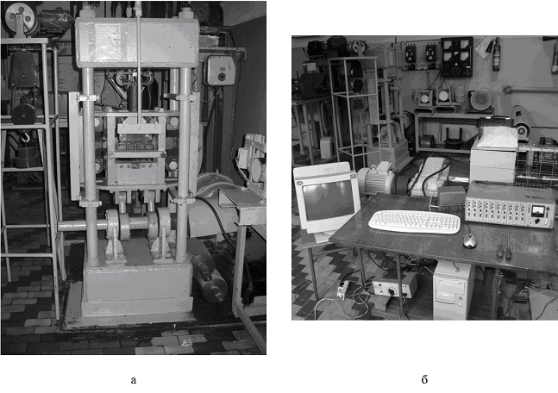
Рисунок 2.1 – Загальний вигляд лабораторних ножиць з паралельним розташуванням супортів (а) та вимірювальної системи (б)

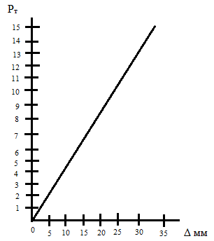
Рисунок 2.2 - Тарувальний графік т / мм.
Електричний сигнал, який є напругою постійного струму, що виникає при розбалансуванні вимірювальних мостів, по екранованих кабелях надходить на вхідні канали підсилювача. Потім електричний сигнал подається на вхід АЦП, де перетворюється на 12-ти розрядні двійкові числові коди. Подальша обробка цифрової інформації виконується ЕОМ в реальному масштабі часу за допомогою прикладної програми OSCIL.EXE фірми L-CARD, що поставляється в комплекті з АЦП.
При проведенні експерименту ножі, що встановлюються, були виготовлені зі сталі 6ХВ2С у двох варіантах термообробки, які дозволили забезпечити твердість 56 і 60 HRC відповідно [30]. Як зразки, що розрізаються, використовували смуги товщиною 8 мм, виготовлені зі сталі конструкційної високоміцної високолегованої 28Х3СНМВФА (СП28; ЕП326А) у двох станах – після прокатки σ_{b}=1000 МПа та у термозміцненому стані σ_{b}=150.
У процесі проведення дослідження з дискретним кроком за кількістю розрізів контролювали зміну зовнішнього вигляду ріжучих кромок ножів, а також силу різання.
З формою ріжучої кромки ножа визначали площу її зносу. Для цього робили зняття гіпсових відбитків шляхом заповнення спеціальної металевої форми гіпсовим розчином, яку згодом прикладали до ножа і фіксували там до 10 хвилин. Отриманий гіпсовий зліпок висушували та обробляли на шліфувальному папері з подальшим скануванням на сканері. Отримані скановані зображення обробляли графоаналітичним методом, визначаючи площу зношування. Як приклад на рисунку 2.3 представлені [31] скановані зображення ріжучих кромок верхнього та нижнього ножів після 2400 розрізів, а на рисунку 2.4 кінетика зносу ріжучих кромок ножів при розділенні матеріалу з σb=1500 МПа ножами зі сталі 6ХВ2С з твердістю 60 HRC.
Підрахунок площі зносу ріжучої кромки входило і площа лунки на передній грані верхнього похилого ножа, так як при її збільшенні вона виходить на ріжучу кромку і отже впливає на її вартість.
Для подачі смуги в зону розрізу було виготовлено тягнучий пристрій, що дозволяє автоматично подавати смугу на задану глибину (рис. 2.5).
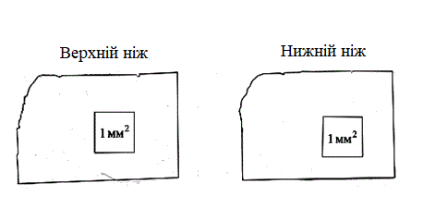
Рисунок 2.3 – Скановані зображення ріжучих кромок верхнього та нижнього ножів після 2400 розрізів, при розділенні матеріалу з σ_{b}=1500 МПа, ножами зі сталі 6ХВ2С із твердістю 60 HRC (білим полем позначений квадрат 1×1 мм)
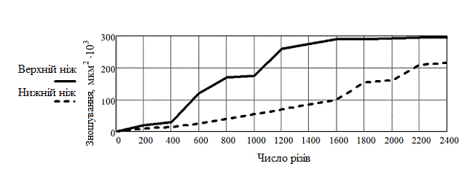
Рисунок 2.4 – Кінетика зносу ріжучих кромок верхнього та нижнього ножів при розділенні матеріалу з σ_{b}=1500 МПа, ножами зі сталі 6ХВ2С із твердістю 60 HRC
Тягнучий пристрій складається з: електродвигуна, приводного та холостого роликів.
Смуга підтискується холостим роликом у приводному ролику за допомогою пружин. Приводні ролики були виготовлені зі сталі 40ХН, після механічної обробки до насічки, по поверхні катання, ролики термооброблені.
Приводні ролики змонтовані на плиті, яка за допомогою хомута кріпиться до стойок ножиць.
Передача крутного моменту від двигуна на приводний ролик здійснюється зубчастою парою.
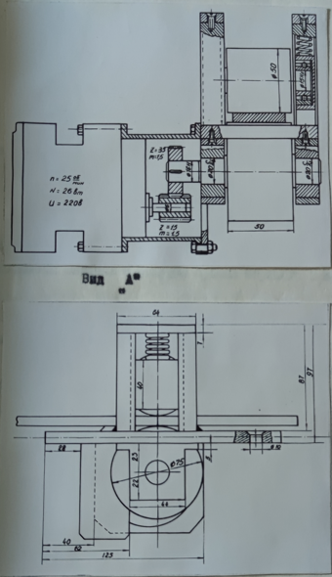
Рисунок 2.5 – Тягнучий пристрій для подачі гарячої смуги в зону розрізу

Кількість вироблених розрізань металу фіксувалася за допомогою спеціального лічильника. При кожному русі нижнього ножа ножиць відбувалося замикання контакту в кінці розрізання, при цьому електричний сигнал посилався на електролічильник, де здійснювався відлік розрізань.
Смуги для розрізання отримували зі злитків шляхом кування. Перед куванням злитки піддавалися механічній обробці з метою видалення підкіркових дефектів. При необхідності [32] нагрівання злитків застосовували камерну піч. Нагрів та кування злитків, термообробку поковок для ножів, а також виготовлення ножів лабораторних гільйотинних ножиць здійснювалася за технологією, наведеною в роботі [33].
Додатково, для проведення металографічних досліджень, шляхом кування виготовлялися прутки перетином 10х10 та 12х12 мм. Нагрів поковок проводили у камерній печі. Кування проводилося за режимом:
1. Завантаження поковок у піч за температури 500°С.
2. Витримка при температурі 500°С – 1,5 години.
3. Підйом температури печі до 1100°С зі швидкістю 200°/год.
4. Температура початку кування – 1080-1050°С.
5. Температура кінця кування не нижче 850°С за виміром оптичним пірометром. Кування здійснювалося з постійним підігрівом, щоб уникнути утворення тріщини на прутках. Ізотермічний відпал прутків проводився в електропечі за режимом:
6. Нагрів прутків до температури 860°С з наступною витримкою 20 хвилин.
7. Зниження температури печі до 700°С та витримки при цій температурі – 8 годин.
Твердість металу після ізотермічного відпалу – 250-260 HB.
При термічній обробці (загартування, відпал) та при нагріванні для гарячої пластичної деформації відбувається погіршення структури та властивостей поверхневих шарів інструменту. Це пояснюється результатом впливу поверхневого шару із зовнішнім середовищем.
Крім того, в інструментах, виготовлених із сталей, прокладених на невелику глибину або повністю, можуть виникати поверхневі тріщини глибиною 1,5…2 мм. Це значення може стати результатом ущільнювальної напруги, викликаних тим, що в легованому шарі при загартуванні утворюється мартенсит низьковуглецевий, що має менший обсяг, ніж високовуглецевий аустеніт. Процес видалення вуглецю, який може привезти до утворення тріщини, є найбільш небезпечним для сталей, вміст вуглецю у яких понад 0,5%.
Це тим, що мартенситне перетворення на серцевині таких сталей відбувається із великою зміною обсягу. Тому рекомендований [34] інструмент після гарту піддавати операції старіння.
Розвиток безвуглецевування задає (при нагріванні в однаковому середовищі) від температури нагрівання та його тривалості, а також складу сталі. Для визначення безвуглецевування у досліджуваних сталях використовували метод, розроблений А.А. Гопосин та М.С. Михаловиць.
Метод заснований на тому, що в області проміжного перетворення розпад аустеніту відбувається швидше в ділянках з меншою концентрацією вуглецю, безвуглецевому шарі. За цим методом зразок, що перевіряється після нагрівання витримується в області проміжного перетворення протягом часу, що забезпечує перетворення в безвуглецевому шарі і зберігає аустеніт серцевині.
В результаті подальшого швидкого охолодження серцевина отримує мартенситну структуру, слабко травиться реактивації, а знеуглероджений шар - структуру продуктів перетворення, що темнотравиться. (рис. 2.6)
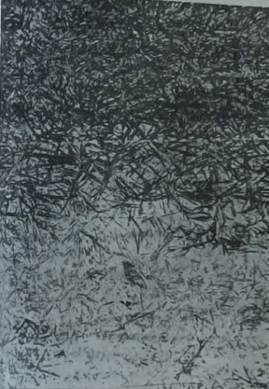
Рисунок 2.6 - Безвуглецевий шар визначений методом А.А. Попора та М.С. Михальова.
Безвуглецевий шар визначали за зразками нагрітих за роликами:
а) під гарячу деформацію із витримкою 5 годин;
б) під загартування з витримкою 1 годину та 5 годин.
Металографічні дослідження показали, що всім зазначених марок стали температура ізотермічної витримки приблизно однакова і дорівнює 350- 365°С. При дотриманні цих умов, досить зручних для практики, безвуглецевий шар у вигляді темної зони, що сильно травиться, виявляється цілком чітко.
Для отримання в безвуглецевої частини зразка мартенівської структури необхідно після ізотермічної витримки у ванні з оловом рідким зразок охолоджувати у воді. Час ізотермічної витримки для досліджуваних сталей становив від однієї до двадцяти хвилин.
Результати проведених досліджень показали, що максимальний безвуглецевий шар виявле1ний у зразків підданих нагріванню під гарячу деформацію з витримкою 5 годин. І тут величина його становить 0,8 - 1,2 мм. В інших випадках величина безвуглецевого шару не перевищує у 0,6 мм.
Безпосереднім первинним наслідком перегріву металу чи сплаву є зростання зерна. Велике зерно може бути і позитивним і негативним фактором в залежності від призначення сталі від тих властивостей, які від неї вимагаються.
В більшості випадків велике зерно дуже негативно впливає на властивості, насамперед механічні. З укрупненням зерна падає ударна в'язкість.
Властивості сталі залежать від величини зерна, отриманого сталі після фактичної її обробки. Основними [35] умовами обробки, що визначають укрупнення зерна при перегріві є температура нагрівання, тривалість витримки при ній та швидкість нагрівання.
Механічні властивості металу, що розрізається (сталь 28Х3СНМВОА) визначали на пропорційних циліндричних зразках.
Зразки виготовлялися з кованих прутків перерізом 20 х 20 мм.
Величини механічних властивостей наведено у таблиці 2.2
Механічні властивості стали 28Х3СНМВОА при звичайній і підвищеній температурі.

Таблиця 2.2 - Величини механічних властивостей.
Температура випробувань | Умовна межа плинності | Межа міцності | Відносне подовження % | Примітка
20 | 44,0-49,0/45,6 | 70,0-72,5/71,0 | 23,3-24,0/23,8
200 | 39,5-42,5/40,5 | 61,0-61,5/61,0 | 20,7-21,7/21,5
300 | 35,5-41,5/37,0 | 62,5-69,5/62,8 | 19,3-20,7/19,6
400 | 34,5-40,5/37,0 | 60,5-62,5/61,2 | 21,7-22,3/22,0
500 | 31,0-33,5/32,5 | 41,0-45,0/42,0 | 34,3-35,7/34,7
600 | 21,0-23,5/22,0 | 26,5-27,5/26,2 | 48,0-50,0/49,0
700 | 9,0-11,0/10,9 | 10,0-12,5/11,5 | 62,0-64,0/62,4
800 | - | 9,7-9,8/9,7 | 58,0-61,0/59,4

Висновки
1. Для досягнення визначених цілей та задач в рамках даної роботи доцільно проводити експериментальні дослідження на установці лабораторних ножиць з паралельним розташуванням супортів з використанням додаткового обладнання здатного забезпечити механізацію процесу досліджень.
2. З метою експериментального оцінювання вертикальної складової сили розрізання застосовувалася месдоза стиснення, тарування якої проводили шляхом навантаження на гідравлічному пресі із встановленим зразковим манометром.
3. Для проведення досліджень використовували сталі такі як 75Х5МО, 37Х3НВ3МОА, 43Х3СНОВА. Крім сталей були ще додатково наплавлені сталь марки 50Х5МО. Плавлення сталей виробляли в індукційній печі.

РОЗДІЛ 3. ДОСЛІДЖЕННЯ СТІЙКОСТІ НОЖІВ ТА ВПЛИВУ НА СИЛУ РОЗРІЗАННЯ ВИСОКОМІЦНИХ МАРОК СТАЛЕЙ

Аналіз факторів, що впливають на стійкість ріжучих кромок ножів
З метою розширення уяви про проходження процесів розрізання товстих листів оцінки впливу факторів на стійкість ножів при розрізанні високоміцних марок сталей проводили експериментальні дослідження стійкості ріжучих кромок ножів. З різними режимами термічної обробки.
Загартування з температури 960-970°С, витримка в печі 15 хвилин, охолодження в олії, відпустка при температурі 350°С - 5,5 годин.
Твердість – 56HRC.
При різанні гарячого металу СП-20 було зроблено 7000 розрізів. При зовнішньому огляді ріжучих кромок було виявлено дуже сильне затуплення кромки, утворення великої лунки, що виходить [36,37] на ріжучу кромку, а появлення тріщини перпендикулярно ріжучої кромки верхнього похилого ножа в результаті чого подальша різання металу була припинена.
На рисунку 3.1 наведено графічну залежність зносу різальних кромок ножів від кількості розрізів. Характер зносу ріжучих кромок цих ножів представлено на рисунку 3.2.
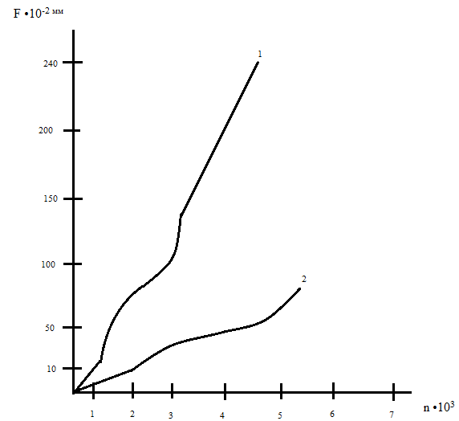
Рисунок 3.1 - Залежність зношування ножів марки 37Х3НВ3М0 твердістю 56HRС від кількості різів: 1 – верхнього ножа; 2-нижнього ножа

Рисунок 3.2 - Характер зносу ріжучих кромок ножів із сталі 37Х3НВ3К0, твердістю 56HRС
Загартування з температури 960 -970°С, витримка в печі 15 хвилин, охолодження в мастилі.
Відпуск при температурі 180°С - 50 годин. Твердість – 58HRС.
При різанні гарячого металу СП-20 було зроблено 10000 розрізів. При зовнішньому огляді ріжучих кромок було виявлено затуплення кромки, утворення лунки та поява тріщини на ріжучому кросі верхнього похилого ножа.
На рисунку 3.3 наведено графічну залежність зносу ріжучих кромок ножів від кількості розрізів.
Характер зносу ріжучих кромок цих ножів наведено рисунку 3.4.
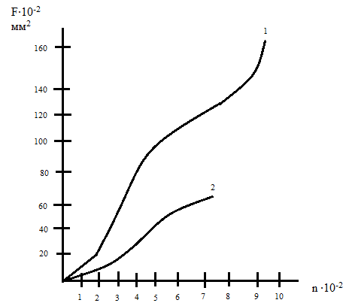
Рисунок 3.3 – Залежність зносу ножів марки 37Х3НВ3МО твердістю 58HRС від кількості розрізів: 1 – верхнього ножа; 2 – нижнього ножа


Рисунок 3.4 – Характер зносу ріжучих кромок із сталі 37Х3НВ3МО, твердістю – 58HRС.
Загартування з температури 690-970°С, витримка в печі 15 хвилин, охолодження в маслі. Відпустка при температурі 175 - 180°С - 25 годин + 140°С - 5 годин. Твердість 59HRC. Результати представлені відповідно на рис. 3.5 та 3.6.
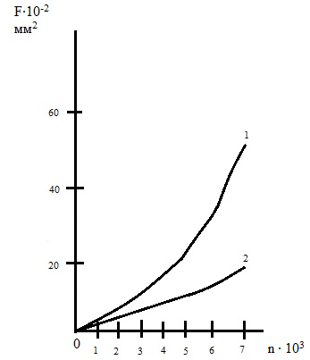
Рисунок 3.5 – Залежність зносу ножів марки 37Х3НВ3МО твердістю 59HRС від кількості розрізів: 1 – верхнього ножа; 2 – нижнього ножа

Рисунок 3.6 – Характер зносу ріжучих кромок із сталі 37Х3НВ3МО, твердістю – 59HRС.

При різанні гарячого металу СП-28 було зроблено 7000 тисяч розрізів.
При зовнішньому [38] огляді ріжучих кромок виявили, що стан кромок задовільний. Зношування верхнього похилого ножа становить 0,49 мм², нижнього - 0,14 мм².
Термічна обробка. Загартування з температури 960°С, витримка в печі 15 хвилин, охолодження в маслі. Відпуск при температурі 400°С – 3 години твердість 52HRC.
При різанні гарячого металу СП-28 було зроблено 5000 тисяч розрізів. При зовнішньому огляді різальних кромок було виявлено зняття ріжучої кромки верхнього похилого ножа, після чого подальше різання було припинено.
На рисунку 3.7 представлена графічна залежність зносу різальних кромок від кількості розрізів.
Характер зносу ріжучих кромок цих ножів наведено на рисунку 3.8.
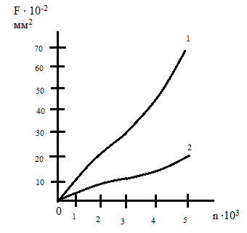
Рисунок 3.7 - Залежність зношування ножів марки 75Х5М0 твердістю 52HRC від кількості розрізів: 1 – верхнього ножа; 2 – нижнього ножа.

Рисунок 3.8 - Характер зносу різальних кромок ножів зі сталі 75Х5М0 твердістю - 52 HRC
Загартування з температури 960°С, витримка в печі 15 хвилин, охолодження в маслі.
Відпуск 170-180°С - 100 годин, твердість - 56HRC.
При різанні гарячого металу СП-28 було зроблено 7000 розрізів.
При зовнішньому [39] огляді ріжучих кромок було виявлено сильне затуплення ріжучої кромки, утворення великої лунки, що виходить на кромку ріжучу і поява тріщини перпендикулярно ріжучої кромки верхнього похилого ножа. На рисунку 3.9 представлена графічна залежність зносу ріжучих кромок від кількості розрізів.
Характер зносу ріжучих кромок цих ножів наведено рисунку 3.10.
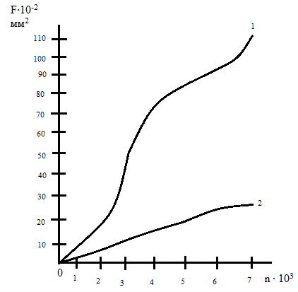
Рисунок 3.9 - Залежність зношування ножів марки 75Х5М0 твердістю 56HRC від кількості розрізів: 1 – верхнього ножа; 2 – нижнього ножа

Рисунок 3.10 - Характер зносу різальних кромок ножів зі сталі Друга пара. Загартування з температури 960°С, витримка в печі 15 хвилин охолодження в маслі. Відпуск при температурі 170°С - 8 годин, твердість -60HRX.
При різанні гарячого металу СП-28 було зроблено 10000 розрізів.
При зовнішньому огляді ріжучих кромок ножів було виявлено сильне затуплення ріжучої кромки, утворення великої лунки на передній грані [40] ножа та поява значних тріщини перпендикулярно кромки ріжучої верхнього похилого ножа.
На рисунку 3.11 представлено графічну залежність зносу ріжучих кромок від кількості розрізів.
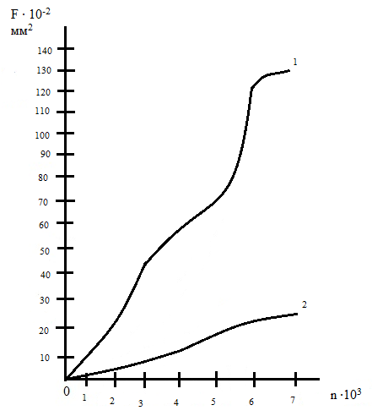
Рисунок 3.11 - Залежність зношування ножів марки 35Х3СНМ0А твердістю 59 HRC від кількості розрізів: 1 – верхнього ножа; 2 – нижнього ножа.
Термічна обробка ножів. Перша пара. Загартування з температури 960°С витримка в печі 15 хвилин охолодження в маслі. Відпуск при температурі 370°С - 3 години, твердість – 60 HRC.
При різанні гарячого металу СП-28 було зроблено 7000 розрізів.
При зовнішньому огляді ріжучих кромок ножів виявили сильне затуплення ріжучої кромки, поява лунки на передній грані верхнього я похилого ножа. Після чого було припинено подальше [41] різання металу.
На рисунку 3.12 представлено графічну залежність зносу ріжучих кромок ножів від кількості розрізів. Характер зносу ріжучих кромок цих ножів представлений рисунку 3.13.
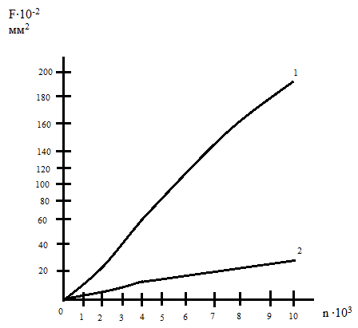
Рисунок 3.12 - Залежність зношування ножів марки 75Х5М0 твердістю 60 HRC від кількості розрізів: 1 – верхнього ножа; 2 – нижнього ножа

Рисунок 3.13 - Характер зносу різальних кромок ножів зі сталі 75Х5М0 твердістю - 60 HRC

Друга пара. Загартування з температури 960°С, витримка в печі 15 хвилин охолодження в маслі. Відпустка при температурі 170°С – 8 годин. Твердість – 59HRc.
При різанні гарячого металу було зроблено 9000 розрізів. При зовнішньому огляді різальних кромок [15] ножів було виявлено затуплення ріжучої кромки, утворення лунки та поява тріщини перпендикулярно кромки ріжучої, верхнього похилого ножа.
Загартування з температури 960°С, витримка в печі 10 хвилин, охолодження в маслі. Відпуск при температурі 180°С – 6 годин, твердість – 59HRC.
При різанні гарячого металу СП-28 було зроблено 7000 розрізів.
При зовнішньому [42,43] огляді різальних кромок ножів було виявлено затуплення ріжучої кромки, поява лунки на передній грані та поява тріщини на ріжучій кромці верхнього похилого ножа.
На рисунку 3.14 представлено графічну залежність зносу ріжучих кромок ножів від кількості розрізів. Характер зносу ріжучих кромок цих ножів наведено рисунку 3.15
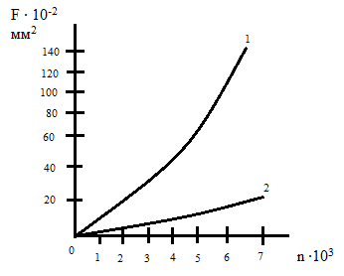
Рисунок 3.14 - Залежність зношування ножів марки 50Х5М0 з твердістю 55HRC від кількості розрізів: 1 – верхнього ножа; 2 - нижнього ножа

Рисунок 3.15 - Характер зносу різальних кромок ножів зі сталі 50Х5МО, твердістю 55HRC

Повний перелік всіх умов проведення експериментальних досліджень та результатів [44] зносу ножів залежно від їх матеріалу та режиму термообробки представлені в таблиці 3.1.

Таблиця 3.1 - Характер зносу ножів залежно від їх матеріалу та режиму термообробки

Порядковий номер | Марка ножів | Кількість розрізів | Площа зносу |  | Твердість | Причина зміни ножів | Режим термообробки
Порядковий номер | Марка ножів | Кількість розрізів | нижнього ножа | верхнього ножа | Твердість | Причина зміни ножів | Режим термообробки
1. | 43Х3СНМВОА | 5000  8000  10000 | 0,12  0,18  0,31 | 0,51  0,97  1,7 | 56 | Зношування ріжучої кромки та поява лунки на передній грані верх. ножа. | Загартування з тем-ри 960°С, охолодження в маслі. Відпуск за нормальної тем-рі 350°С - 3 години.
2. | 37Х3НВ3МОА | 5000  700  7000 | 0,35  0,82 | 1,24  2,42 | 56 | Великий знос ріжучої кромки та поява лунки, що виходить на кромку. | Загартування з тем-рі 960-970°С, охолодження в маслі. Відпуск за норм. тем-ри 350°С - 3,5 годин.
3. | - | 5000  8000  9000 | 0,15  0,34  0,45 | 0,32  0,64  0,93 | 57 | - | Загартування те ж саме. Відпуск при тем-рі 180°С - 50 годин.
4. | - | 5000  8000 | 0,11  0,26 | 0,55  1,42 | 57 | - | Загартування те ж саме. Відпуск при тем-рі 180°С - 8 годин.
5. | - | 5000  8000  10000 | 0,19  0,39  0,56 | 0,55  1,01  1,24 | 59 | Поява тріщини на ріжучій кромці перпендикулярно кромці. | Загартування те ж саме. Відпуск при тем-рі 170°С - 25 годин.
6. | 37ХНВ3М0 | 5000  7000  10000 | 0,31  0,56  0,64 | 1,02  1,20  1,58 | 58 | Те ж і поява тріщини на ріжучій кромці перпендикулярно кромці. | Загартування те ж саме. Відпуск при тем-рі 180°С - 50 годин.
7. | - | 5000  7000 | 0,11  0,14 | 0,33  0,49 | 59 | - | Загартування те ж саме. Відпуск при тем-рі 180°С - 25 годин +140°С – 5годин.
8. | 75Х5М0 | 5000 | 0,24 | 0,73 | 52 | Зі м’яття ріжучої кромки верхнього ножа. | Загартування те ж саме. Відпуск при температурі 400°С - 3 години.
9. | - | 5000  7000 | 0,20  0,24 | 0,60  1,1 | 56 | Зношування ріжучих кромок, утворення лунки на передній грані верх. ножа. | Загартування те ж саме. Відпуск при температурі 170-180°С - 100 годин.
10. | - | 5000  7000  10000 | 0,12  0,18  0,27 | 0,88  1,24  1,92 | 60 | Те ж і поява тріщини на ріжучій кромці перпендикулярно кромці. | Загартування те ж саме. Відпуск при температурі 170°С - 8 годин.
11. | 50Х5М0 | 5000  7000 | 0,12  0,21 | 0,93  1,36 | 55 | Зношування ріжучих кромок, поява великої лунки на передній грані верх. ножа. | Загартування те ж саме. Відпуск при температурі 370°С - 3 години.
12. | - | 5000  7000  9000 | 0,15  0,23  0,33 | 0,73  1,32  1,71 | 59 | Те ж саме, поява тріщини на ріжучій кромці верхнього ножа, перпендикулярна кромці. | Загартування те ж саме. Відпуск при температурі 170°С - 8 годин.
13. | 35Х3СМНОА | 5000  7000 | 0,18  0,26 | 0,60  1,25 | 59 | Те саме. | Загартування з тем-ри 960°С, охолодження в маслі. Відпуск за нормальної тем-ри 180°С - 8 годин.

Аналіз проведених досліджень стійкості ріжучих кромок ножів дозволяє зробити такі висновки: зношування різальних кромок при перших тисячах розрізів відбувається знос інтенсивніше, ніж при наступних. Про це свідчить великий кут нахилу графіка залежності зносу ножів від числа розрізів за n = 5000 +10000 розрізів. Найбільш високу зносостійкість показали ріжучі кромки ножів, виготовлені з марок сталей 43Х3СНМВОА і 37Х3НВ3МО, що рекомендуються, оброблені відповідно [45,46] до режимів термообробки, зазначених в таблиці 3.1. У всіх випадках знос верхнього похилого ножа був у кілька разів більшим, ніж знос нижнього ножа.
Цю обставину можна пояснити так. Довжина лінії контакту верхнього похилого ножа з металом, що розрізається менше, ніж довжина лінії контакту нижнього горизонтального ножа. У зв'язку з цим при тому самому зусиллі різання на верхній і нижній ніж питомі тиску по довжині контакту верхнього похилого ножа будуть значно більшими, ніж у нижнього ножа. Тому в метал, що розрізається, впроваджується [29] тільки нижній ніж, при цьому відбувається ковзання і тертя ріжучої кромки по металу. В результаті [47] цього тертя похилий ніж, зношується більш інтенсивніше, ніж горизонтальний ніж, який практично служить у вигляді опори для матеріалу, що розрізається.
Для порівняння на рисунках 3.16 і 3.17 показано зношені ріжучі кромки, у збільшеному вигляді, ножів зі сталі 43Х3СНМВОА при режимі термообробки, що рекомендується, і при нерекомендованому (відповідно пункти 2 і 3 таблиці 3.1).
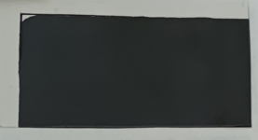
Рисунок 3.16 - Зношування ріжучої кромки ножів марки 43Х3СНМВОА, твердістю - 57HRC після 9000 розрізів з рекомендованим режимом термообробки.

Рисунок 3.17 - Зношування різальної кромки ножів марки 43Х3СНМВОА, твердістю - 57HRC після 8000 розрізів з нерекомендованим режимом термообробки.

На рисунках 3.18 і 3.19 показано те саме для ножів зі сталі 37Х3ННВ3МО (відповідно до таблиці 3.1).
Таким чином, термін служби ножів визначається стійкістю похилого ножа.
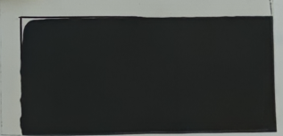
Рисунок 3.18 - Зношування різальної кромки ножів марки 37Х3НВ3МО, твердістю - 58HRC після 10000 розрізів з рекомендованим режимом термообробки.
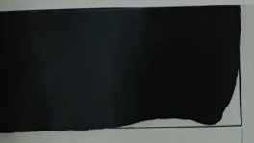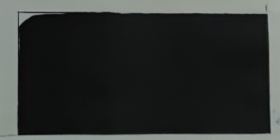
Рисунок 3.19 - Зношування різальної кромки ножів марки 37Х3НВ3МО, твердістю - 56HRC після 7000 розрізів з нерекомендованим режимом термообробки.

Аналіз впливу зношення ріжучих кромок ножів на якість та силу розрізання
За допомогою тензометричної апаратури проводився запис зусилля різання в залежності від ступеня затуплення ріжучої кромки від числа розрізів. Запис осцилограм проводився [48] при різанні холодного та гарячого металу СП-28 через кожну 1000 розрізів. Запис на осцилограму повторювалася тричі й у побудови графічної залежності кожної точки бралося середнє арифметичне. На рисунку 3.20 та 3.21 показано залежність зусилля різання від числа розрізів. З наведених графіків видно, що зусилля різання наразі практично не залежить від затуплення ріжучої кромки. Це можна спостерігати при розрізанні холодного і гарячого металу. Має місце майже лінійна залежність сили.

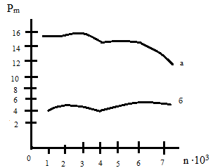
Рисунок 3.20 - Залежність зусилля різання від кількості розрізів, при розрізанні металу СП-28 ножами марки 37ХНВ3М0: а) за кімнатної температури; б) за температури 850-750°С
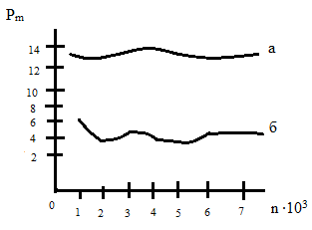
Рисунок 3.21 - Залежність зусилля різання від кількості розрізів, при розрізці металу СП-28 ножами марки 35Х3СМНОА: а) за кімнатної температури; б) за температури 850-750°С
У всіх випадках різання гарячого металу (рисунок 3.22) починалася [49] за температури 820 + 850°С, при зусиллі різання близько 4 тон і закінчувалася при 500 + 450°С, при зусиллі різання близько 9 тон.
З розрізуваного металу (СП-28) були виготовлені зразки з метою дослідження деяких механічних характеристик металу в залежності від температури. На рисунку 3.23 наведено відповідно [50,51] залежність умовної текучості, межі міцності та подовження в інтервалі температур 0 + 800°С через кожні 100 градусів.
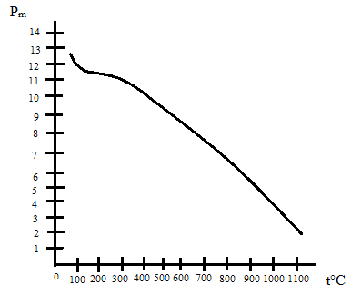
Рисунок 3.22 - Залежність зусилля різання від температури при порізці металу марки СП-28

З графіка видно, що подовження спочатку дещо падає, а потім лінійно зростає залежно від температури.

Висновки
1. Аналіз дослідження стійкості ріжучих кромок ножів дозволяє зробити стверджувати, що зношування ріжучих кромок до першої тисячі розрізів відбувається знос інтенсивніше, ніж в подальшому.
2. Довжина лінії контакту верхнього похилого ножа з металом, що розрізається менше, ніж довжина лінії контакту нижнього горизонтального ножа, що впливає на зусилля розрізання на верхньому і нижньому ножах, при цьому зусилля на верхньому похилому ножі буде значно більшими, ніж у нижньому
3. Встановлено, що термін служби ножів визначається стійкістю похилого ножа.
4. Зусилля розрізання в залежності від числа розрізів практично не залежить від затуплення ріжучої кромки, як для холодного, так і для гарячого металу.
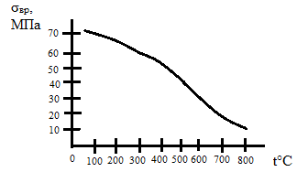
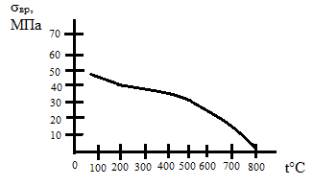
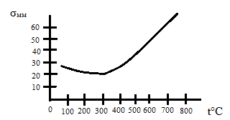
Рисунок 3.23 - Залежність механічних властивостей металу СП-28 від температури: а) межі міцності; б) умовної плинності; в) подовження

РОЗДІЛ 4. РОЗРОБКА РЕКОМЕНДАЦІЙ

Рекомендації щодо підвищення зношуваності ріжучих кромок ножів
Підвищення зношуваності в більшості випадків пов'язано не тільки з рівнем зносостійкості використовуваного матеріалу, конструкцією пристрою, його модифікацією, а й деякими нюансами технологічного процесу, які слід враховувати, так як вони є дійсно важливими.
Насамперед йдеться про підвищення зношуваності деталей при контактній обробці, коли інструмент безпосередньо виконує певні технологічні операції, зокрема розрізання на ножицях. З одного боку, ми маємо отримати максимальну міцність інструмента, через загартування, з іншого – на схильність сталі до утворення тріщин впливає розмір зерна, що отримується після загартування. Чим більше зерно, тим нижча міцність, менша здатність сталі до пластичної деформації і тим більш чутлива сталь до поздовжніх тріщин.
Тому дуже важливо знати температуру початку зростання зерна та ймовірність перегріву сталі при загартуванні.
Мартенсит як вихідна мікроструктура сталі зустрічається в сталі при повторному загартуванні без проміжного відпалу або відпустки. Така операція іноді проводиться в цехах виправлення недоліків загартування, отриманих в результаті відхилень від технології [17]. Перегартування - порівняльна рідкісна операція, після неї часто виникають тріщини. Мартенсит за своєю будовою та властивостями відрізняється від перліту, і вивчення його впливу на перетворення при нагріванні представляє [52] великий практичний інтерес.
Вплив вихідної структури - мартенситу на утворення тріщини залежить насамперед від прожарювання виробів. Зразки, що прожарюються, і вироби під впливом багаторазового загартування уражуються поздовжніми тріщинами першого типу сильніше, ніж при одноразовому загартуванні.
У даній роботі схильність до тріщиноутворення досліджувалась на зразках 10x10x50 мм, виготовлених із кованих прутків. У верхній частині зразка є отвір діаметром 5 мм. (рис. 4.1)
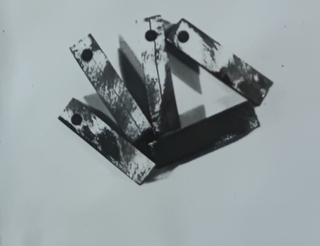
Рисунок 4.1 - Схильність до тріщиноутворень кованих прутків
Вихідна структура показана рисунку 4.2
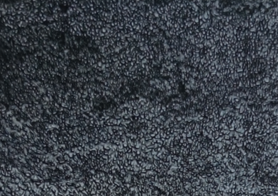
Рисунок 4.2 – Структура сталі 37Х3НВ3МО після ізотермічного відпалу

Попередньо зразки зазнавали відпалу в механічній обробці (шліфуванні). Дослідження проводилося інтервалі температур 920 - 1040°С. Загартування від кожної температурі піддавалося по 10 зразків. Кількість гарт - 20. Наявність тріщини контролювалася візуально після шліфування поверхні зразків. Чутливість сталі до тріщини визначалася [53] за кількістю загартування до появи тріщини. Час витримки при даній температурі - 10 хвилин. Загартування зразків проводили в маслі. У таблиці 4.1 зведено результати, одержані при визначенні схильності до тріщиноутворення досліджуваних сталей.
Таблиця 4.1 - Вплив температури загартування на утворення тріщини.

Температура загартування, °С | Число зразків марок, що отримали тріщини
Температура загартування, °С | 50Х5МО | 75Х5МО | 37Х3НВ3МО | 43Х3СНМВОА
920 | 2 | 2 | - | -
960 | 2 | 1 | 1 | -
1000 | 4 | 3 | 1 | 2
1040 | 4 | 3 | 2 | 2

Слід зазначити той факт, що поява тріщини у сталей 37Х3НВ3МО та 43Х3СНМВОА починалася після 15 – 18 циклів загартування. У той час як у сталей 50Х5МО та 75Х5МО утворення тріщини спостерігалося після 8 - 12 циклів загартування при 1000 та 1040°С.
Як показано з результатів дослідження (таблиця 3.1), найнижчу зносостійкість показали ножі зі сталей 75Х5МО, 50Х5МО і 37Х3НВ3МВОА, що мають низькі значення твердості (52,55 і 56 HRC відповідно), що пояснюється в основному низьким опором пластичної деформації. Таким чином, режими термічної обробки, що включають [54] загартування та середньотемпературну, а тим більше високотемпературну відпуску, для виготовлення ножів призначених для гарячого різання високоміцних сталей, не придатні.
Зносостійкість ножів із твердістю 57-60 HRC виявилася вищою. Однак з'ясувалося, що на рівень зносостійкості ножів за однієї твердості впливає режим термічної обробки. Так, зносостійкість ножів зі сталі 43Х3СНМВОА, що мають твердість 57 HRC, але оброблених за різними режимами, відрізняється вдвічі. Вищі показники зносостійкості у ножів, які після завалки зазнали тривалої відпустки протягом 50 годин при температурі 180°С.
Наочним прикладом впливу режиму термічної обробки ножів на зносостійкість є сталь 43Х3СНМВОА. Стійкість ножів з твердістю 57HRC після тривалої 50-ти годинної відпустки при температурі 180°С виявилося вдвічі вищою за стійкість ножів з цієї столи з такою ж твердістю, але після відпуску тільки протягом 8 годин, при тій же температурі.
Слід підкреслити, що тривала низькотемпературна відпуску сприяє значному підвищенню зносостійкості також сталі 37Х3НВ3МОА, яка при твердості 59 HRC після 7000 тисяч розрізів мала найменшу величину зносу в порівнянні з іншими сталями.
Підвищення зносостійкості ножів після тривалих низькотемпературних відпусток, мабуть, пояснюється тим, що при збереженні високої твердості ножів відбувається помітне зменшення внутрішньої напруги. Завдяки цьому, при збереженні високих властивостей міцності, що характеризуються [55] високою твердістю, межею міцності і плинності, значно підвищується втомна міцність в порівнянні з ножами, які піддавалися короткочасному відпуску.
Ножі виготовлені зі сталей 43Х3СНМВОА, 37Х3НВ3МО, 50Х5МО та 75Х5МО, що мають високе значення твердості, але відпущені або за більш високих температур або проведено більш короткі за тривалістю низькотемпературні відпуски, показали нижчу стійкість, ніж після тривалих низькотемпературних відпусків.
При цьому, незважаючи на відмінність у хімічному складі перерахованих вище сталей, рівень їхнього зносу приблизно однаковий, що особливо помітно по кінетиці зношування верхніх ножів.
Мабуть, основною причиною більш інтенсивного зношування ножів у цьому випадку є те, що при збереженні високих значень твердості, межі міцності та плинності, опір втомному руйнуванню такого металу залишається на низькому рівні. Це особливо чітко виявлялося на ножах зі сталей 75Х5МО (60HRC) та 50Х5МО (59HRC), зношування яких супроводжувалося появою тріщини на ріжучих кромках у процесі розрізання.

Рекомендації щодо уточнення сили розрізання високоміцних марок сталей
У результаті обробки результатів дослідження було встановлено, що стійкість ножів з твердістю 56 HRC приблизно 2,5…3,5 рази нижче, ніж ножів із твердістю 60 HRC. При цьому, в умовах проведення експерименту, максимально допустима величина зношування ріжучих кромок ножів, при якій різання веде до утворення на поверхні [25] зрізу задирки для верхнього ножа становить 0,5 мм², для нижнього - 0,25 мм². Величина сили різання по відношенню до різання ножами з гострими кромками для паралельних ножів не перевищила 1,25, а для похилих ножів 1,42.
Таким чином, можна стверджувати, що при проектуванні ножиць з паралельними або похилими ножами, розрахованих [21] на різання високоміцних сталей, при розрахунку максимального навантаження на ножиці слід використовувати мінімальні значення коефіцієнтів, що враховують збільшення сили різання через знос ріжучих кромок і збільшення бічного зазору, оскільки при розділенні більш «м'яких» сталей величина максимальної сили різання буде нижчою, ніж при розділенні високоміцних.

Висновки
1. Незважаючи на відмінність у хімічному складі досліджуваних сталей, рівень їхнього зношування приблизно однаковий, що особливо помітно по кінетиці зношування верхніх ножів, незалежно від температури розрізуваного матеріалу.
2. Встановлено, що при розрахунку максимального навантаження на ножиці слід використовувати мінімальні значення коефіцієнтів, що враховують збільшення сили різання через знос ріжучих кромок і збільшення бічного зазору, оскільки при розділенні більш «м'яких» сталей величина максимальної сили різання буде нижчою, ніж при розділенні високоміцних.

ЗАГАЛЬНІ ВИСНОВКИ І РЕКОМЕНДАЦІЇ
1. Дослідження процесів розрізання металопрокату на ножицях має містити за мету підвищення якості готових продуктів та розширення технологічних можливостей застосовуваного обладнання, що є можливим за умови реалізації комплексного підходу із застосуванням теоретичних та експериментальних досліджень і з використанням сучасних способів підвищення міцності та зносостійкості робочих інструментів.
2. Досягнення ефективних рішень можливе лише за умови проведення експериментальних досліджень та з використанням сучасних методів та засобів визначення досліджуваних параметрів, в тому числі, з використання лабораторного обладнання.
3. Зношування ріжучих кромок до першої тисячі розрізів більш інтенсивне, а в подальшому суттєво знижується, при цьому зусилля розрізання на верхньому похилому ножі буде значно більшими, ніж на нижньому.
4. Термін служби ножів визначається стійкістю похилого ножа, а зусилля розрізання в залежності від числа розрізів практично не залежить від затуплення ріжучої кромки, як для холодного, так і для гарячого металу.
5. При розрахунку максимального навантаження на ножиці слід використовувати мінімальні значення коефіцієнтів, що враховують збільшення сили різання через знос ріжучих кромок і збільшення бічного зазору.

ПЕРЕЛІК ДЖЕРЕЛ ПОСИЛАННЯ
- Грудев А. П. Технология прокатного производства / А. П. Грудев, Л. Ф. Машкин, М. И. Ханин. – М. : Металлургия, 1994. – 656 с.
- Іванченко Ф. К. Розрахунок машин і механізмів прокатних цехів : навчальний посібник / Ф. К. Іванченко, В. М. Гребеник, В. І. Ширяєв. – К. : Вища шк., 1995. – 445 с.
- Технология процессов прокатки и волочения. Листопрокатное производство : учебник для вузов / М. М. Сафьян [и др.]. – К. : Вища шк., 1988. – 351 с.
- Зотов В. Ф. Холодная прокатка металла / В. Ф. Зотов, В. И. Елин. – М. : Металлургия, 1988. – 288 с.
- Технология прокатного производства : справочник. В 2 кн. Кн. 2 / М. А. Беняковский [и др.]. ; под ред. В. И. Зюзина и А. В. Третьякова. – М. : Металлургия, 1991. – 423 с.
- Технология прокатного производства / В. М. Клименко, А. М. Онищенко, А. А. Минаев, В. С. Горелик. – К. : Вища шк., 1989. – 311 с. 10.
- Лукашин Н. Д. Конструкция и расчет машин и агрегатов металлургических заводов : учебник для вузов / Н. Д. Лукашин, Л. С. Кохан, А. М. Якушев. – М. : ИКЦ Академкнига, 2003. – 456 с.
- Белобров Ю. Н. Реконструкция толстолистовых станов: направление, проблемы, решения / Ю. Н. Белобров, В. А. Плотников, Ю. Г. Бондарь // Удосконалення процесів та обладнання обробки тиском в металургії та машинобудуванні : зб. наук. пр. – Краматорськ : ДДМА, 2001. – С. 450–453.
- Суков Г. С. Современные ножницы для порезки полосового проката / Г. С. Суков, В. Н. Тиунов, Ю. Н. Белобров // Восточно-Европейский журнал передовых технологий. – 2010. – № 1/1(43). – С. 25–26.
- Белянчиков В. К. Новые режущие машины прокатных станов / В. К. Белянчиков, А. С. Буров // Машины и агрегаты металлургического производства. – 1984. – С. 149.
- Пат. 69331 Україна, МПК В 23 D 35/00, В 23 D 25/00, В 23 D 15/00. Комплект ножів ножиців для різання листового матеріалу / Суков Г. С., Алдохін Д. В., Калашніков А. А. та ін. ; заявник і патентовласник ПАО "Новокраматорський машинобудівний завод". – № 201112194 ; заявл. 18.10.2011 ; опубл. 25.04.2012, Бюл. № 8.
- Боровик П. В. К вопросу качества резки шевронными ножами // Обработка материалов давлением : сб. науч. тр. – Краматорск : ДГМА, 2013. – № 1(34) – С. 245–250.
- Машины и агрегаты металлургических заводов / А. И. Целиков [и др.]. В 3 т. Т. 3. Машины и агрегаты для производства и отделки проката. – М. : Металлургия, 1988. – 680 с.
- Королев А. А. Конструкция и расчет машин и механизмов прокатных станов : учебник для вузов / А. А. Королев. – 2-е изд., перераб. и доп. – М. : Металлургия, 1985. – 376 с.
- Методика расчета силы резания дугообразным ножом / В. Д. Нотченко [и др.] // Удосконалення процесів і обладнання обробки тиском в металургії і машинобудуванні : темат. зб. наук. пр. – Краматорськ : ДДМА, 2000. – С. 66–69.
- Пат. 77377 Україна, МПК В23D 15/00. Ножиці для різання листового матеріалу / Козлов П. М., Титаренко О. І., Калашников А. А. Резников В. І. Чижик В.В.; заявник і патентовласник ПАТ "Новокраматорський машинобудівний завод". – u201209646 ; заявл. 09.08.2012 ; опубл. 11.02.2013, Бюл № 3.
- Бойденко А. Н. Об опыте внедрения нового способа резания толстолистового проката ножницами с катящимся резом / А. Н. Бойденко // Удосконалення процесів і обладнання обробки тиском в металургії і машинобудуванні : темат. зб. наук. пр. – Краматорськ : ДДМА, 2000. – С. 95–96.
- Целиков А.И. Машины и агрегаты металлургических заводов: учебник для вузов. 3-е изд. / Целиков А.И., – М.: Металлургия, 1981. – 576 с.
- Особенности требований отечественных и международных стандартов к показателям качества горячекатаного и холоднокатаного полосового проката / С.А. Воробей, Г.В. Левченко, Э.М. Рыбалка, Е.Б. Будиловой // Фундаментальные и прикладные проблемы черной металлургии: Сб. наук. тр. – Днепропетровск.: ИЧМ НАН Украины, 2005. – 344-351 с.
- Антипин В.Г. Прокатные станы. Листопрокатные станы и профилегибочные агрегаты: Справочник / 2-е изд. перераб. и доп. / В.Г. Антипин, Д.К. Нестеров, В.Г. Кизиев, Э.М. Темников – М.: Металлургия, 1992.- 428 с.
- Микуленок И. А. Изготовление, монтаж и эксплуатация оборудования химических производств: учебник для вузов. / Микуленок И. О. – К..: Металлургия, 2012. – 419 c.
- Кондратов Л.А. Конструкции, ремонт и обслуживание станов холодной прокатки труб: учебник для вузов. /Кондратов Л.А., Чечулин Ю.Б. и др. – М.: Металлургия, 1994. – 352 с.
- Королев А.А. Конструкция и расчет машин и механизмов прокатных станов: Учебное пособие для вузов. – 2-е изд., перераб. и доп. – М: Металлургия, 1985. – 376 с.
- Люке М. Вибрационные гильотинные ножи: высокое качество поверхности реза / М. Люке, М. Стонис // Черные металлы. – 2009. – № 3 – С. 43–44.
- Исследование усилий резания металлических листов / А. П. Потапенков, Ю. Г. Серебренников, С. С. Пилипенко, С. М. Степанов // Изв. вузов. Черная металлургия. – 2009. – № 11. – С. 56–59.
- Каталог. Двигатели асинхронные крановые и металлургические серии MTF, MTKF, MTN. 2006г.
- В.К. Свешников. Гидрооборудование. Вспомогательные элементы гидропривода. 2003г.
- Боровик П. В. Повышение качества толстых листов за счёт применения шевронного ножа новой конструкции / П. В. Боровик, М. Е. Селезнёв // Вісник НТУ «ХПІ». – 2013. – № 43. – С. 41–46. – (Серія: Нові рішення у сучасних технологіях).
- Селезнёв М. Е. Сравнительный теоретический анализ эффективности применения шевронных ножей со сложной формой режущей кромки / М. Е. Селезнёв, П. В. Боровик // Научный вестник ДГМА. – Краматорск : ДГМА, 2015. – № 2. – С. 148–154.
- Дьяконов В. П. MАTLАB. Полный самоучитель / В. П. Дьяконов. – М. : ДМК Пресс, 2012. – 768 с.
- Дунаевский В. И. Численное математическое моделирование процесса резания дисковыми ножами / В. И. Дунаевский, Е. А. Емченко, В. В. Нотченко // Совершенствование процессов и оборудования обработки давлением в металлургии и машиностроении : сб. науч. тр. – Краматорск : ДГМА, 1998. – № 2001. – С. 26–30.
- Математическое моделирование энергосиловых параметров процесса поперечной резки круглых сортовых профилей / П. А. Петров, С. М. Стриченко, И. И. Бойко, А. А. Сытник // Обработка материалов давлением : сб. науч. тр. – Краматорск : ДГМА, 2012. – № 1. – С. 227–232.
- Трусковский В. И. К назначению угла наклона плоских клинових ножей для резки сортового проката на ножницах с тангенциальным движением инструмента / В.И. Трусковский, В.Г Шеркунов // Вестник Магнитогорского государственного технического ун-та им. Г. И. Носова. – 2012. – № 3. – С. 21–23.
- Пат. 77377 Україна, МПК В23D 15/00. Ножиці для різання листового матеріалу / Козлов П. М., Титаренко О. І., Калашников А. А. Резников В. І. Чижик В.В.; заявник і патентовласник ПАТ "Новокраматорський машинобудівний завод". – u201209646 ; заявл. 09.08.2012 ; опубл. 11.02.2013, Бюл № 3.
- Пат. 69331 Україна, МПК В 23 D 35/00, В 23 D 25/00, В 23 D 15/00. Комплект ножів ножиців для різання листового матеріалу / Суков Г. С., Алдохін Д. В., Калашніков А. А. та ін. ; заявник і патентовласник ПАО "Новокраматорський машинобудівний завод". – № 201112194 ; заявл. 18.10.2011 ; опубл. 25.04.2012, Бюл. № 8.
- Васильев К. И. Резка листовыми ножницами: компьютерное моделирование и экспериментальное исследование изменения зазора между ножами / К. И. Васильев, Н. А. Садеков. // Вестник МГТУ «Станкин». Научный рецензируемый журнал. – 2011. – № 2. – С. 34–37.
- Носенко С. М. Исследование дисковых ножниц толстолистовых станов : автореф. дис. … канд. техн. наук : 05.16.05 / Носенко С. М. – Днепропетровск, 1966. – 24 с.
- Носенко С. М. Эксплуатация толстолистовых дисковых ножниц / С. М. Носенко // Металлург. – 1965. – № 4. – С. 27–29.
- Грудев А. П. Трение и смазки при обработке металлов давлением : справочное издание / А. П. Грудев, Ю. В. Зильберг, В. Т. Тилик. – М. : Металлургия, 1982. – 312 с.
- Бодини Л. Улучшение плоскостности толстых листов благодаря прогнозированию и оптимизации производства / Л. Бодини, О. Эрих, М. Краухаузен // Черные металлы. – 2008. – № 11. – С. 35–38.
- Боровик П. В. К вопросу качества резки шевронными ножами // Обработка материалов давлением : сб. науч. тр. – Краматорск : ДГМА, 2013. – № 1(34) – С. 245–250.
- Хартунг Х. Г. Линия резки нового вида: экономичное производство листов с малыми остаточными напряжениями / Х. Г. Хартунг, М. Дженеке, Ц. Зассе // Черные металлы. – 2010. – № 3. – С. 34–37.
- Сидельников С.Б., Довженко Н.Н., Загиров Н.Н. Комбинированные и совмещенные методы обработки цветных металлов и сплавов : монография. - М. : МАКС Пресс, 2005. - 344 с.
- Боровик П. В. Метод построения кривых сопротивления резке в процессе горячего разделения металла на ножницах / П.В. Боровик // Металлургическая и горнорудная промышленность. – 2014. – № 2. – С. 25–29.
- Боровик П. В. Математическое моделирование процесса резки на ножницах с учетом упругой деформации станины / П. В. Боровик // Вісник Національного технічного університету «ХПІ» : збірник наукових праць. Тематичний випуск: Нові рішення в сучасних технологіях. – Харків : НТУ «ХПІ», 2011. – № 47. – С. 76–80
- Компьютерное моделирование процессов обработки металлов давлением / В. Н. Данченко, А. А. Миленин, В. И. Кузьменко, В. А. Гриневич. – Днепропетровск : Системные технологии, 2005. – 448 с.
- Разработка статистической модели разрезки рулонной стали на агрегате продольной резки / В. В. Шестаков [и др.]. // Изв. вузов. Черная металлургия. – 2011. – № 9. – С. 39–41.
- Численное математическое моделирование процесса резания листового металлопроката на ножницах с дугообразным ножом / В. Д. Нотченко [и др.]. // Удосконалення процесів і обладнання обробки тиском в металургії і машинобудуванні : темат. зб. наук. пр. – Краматорськ : ДДМА, 2001. – С. 454–457.
- Разработка математической модели процесса разрезки рулонной полосы на многодисковых ножницах агрегата продольной резки /А. В. Колобов [и др.]. // Черные металлы. – 2013. – № 2. – С. 9–13.
- Математическое моделирование энергосиловых параметров процесса поперечной резки круглых сортовых профилей / П. А. Петров, С. М. Стриченко, И. И. Бойко, А. А. Сытник // Обработка материалов давлением : сб. науч. тр. – Краматорск : ДГМА, 2012. – № 1. – С. 227–232.
- Трусковский В. И. К назначению угла наклона плоских клиновых ножей для резки сортового проката на ножницах с тангенциальным движением инструмента / В.И. Трусковский, В.Г Шеркунов // Вестник Магнитогорского государственного технического ун-та им. Г. И. Носова. – 2012. – № 3. – С. 21–23.
- Курунов И.Ф. Разработка ресурсосберегающих технологий доменной плавки на основе ее исследования и математического моделирования. - Автореф. дис...д- ра техн. наук в форме научн. доклада. - М., 2003. 108 с.
- Готлиб, Б. М. Основы статистической теории обработки металлов давлением / Б.М. Готлиб, И.А. Добычин, В.М. Баранчиков. - М.: Металлургия, 2013 - 168 c.
- Климовицкий, М. Д. Приборы автоматического контроля в металлургии / М.Д. Климовицкий, В.И. Шишкинский. - М.: Металлургия, 2014 - 296 c.
- Кекало, И. Б. Физическое металловедение прецизионных сплавов. Сплавы с особыми магнитными свойствами / И.Б. Кекало, Б.А. Самарин. - М.: Металлургия, 2013 - 496 c.
- Климовицкий, М. Д. Приборы автоматического контроля в металлургии / М.Д. Климовицкий, В.И. Шишкинский. - М.: Металлургия, 2014 - 296 c.
- Семенов, В. И. Затвердевание литейных сплавов. Часть 1. Подходы. Концепции самоорганизации. Принципы и механизмы / В.И. Семенов. - М.: Спутник +, 2014. - 224 c.
- Синельникова, В. С. Алюминиды / В.С. Синельникова, В.А. Подергин, В.Н. Речкин. - М.: Наукова думка, 2016 - 244 c.
- Повышение качества толстых листов / Ф. Е. Долженков [и др.]. – М. : Металлургия, 1984. – 247 с.
- Солнцев, Ю. П. Хладостойкие и износостойкие литейные стали / Ю.П. Солнцев, А.К. Андреев, А.Е. Сердитов. - М.: Химиздат, 2010 - 336 c.
- Теплотехнические расчеты металлургических печей. - М.: Металлургия, 2015 - 528 c.
- Шелудяков, Л. Н. Комплексная переработка силикатных отходов / Л.Н. Шелудяков, Э.А. Косьянов, Ю.А. Марконренков. - М.: Наука, 2013 - 172 c.
- Анисович, А. Г. Микроструктуры черных и цветных металлов / А. Г. Анисович, А. А. Андрушевич ; Национальная академия наук Беларуси, Физико – технический институт. – Минск : Беларуская навука, 2015. – 131 с.
- Вольдман Г.М., Зеликман В.Н. Теория металлургических процессов. - М.: Интермет Инженерия. - 2003. - 464 с.
- Разработка математической модели процесса разрезки рулонной полосы на многодисковых ножницах агрегата продольной резки /А. В. Колобов [и др.]. // Черные металлы. – 2013. – № 2. – С. 9–13.
- Ловшенко, Ф. Г. Наноструктурные механически легированные материалы на основе.
- Теория металлургических процессов: Учебник для вузов / Рыжонков Д.И., Арсентьев П.П., Яковлев В.В. и др. - М.: Металлургия, 1989. - 392 с.
- Теоретические основы электрометаллургии алюминия / Г.А. Абрамов и др. - М.: Государственное научно-техническое издательство литературы по черной и цветной металлургии, 2011 - 584 c.
- Модификация титана при воздействии компрессионными плазменными потоками / В. М. Асташинский ; Национальная академия наук Беларуси, Институт тепло– и массообмена им. А. В. Лыкова. – Минск : Беларуская навука, 2016. – 178 с.
- Подзолов, И. В. Расчет допускаемых напряжений для черных металлов в машиностроении: моногр. / И.В. Подзолов. - М.: Государственное издательство оборонной промышленности, 2012 - 135 c.
- Шепелевич, В. Г. Быстрозатвердевшие легкоплавкие сплавы / В. Г. Шепелевич; Белорусский государственный университет. – Минск : Издательский центр БГУ, 2015. – 190 с.
- Bates P., Mnir A. HIsmelt: low cost ironmaking // International conf. "Commercializing new hot metal processes beyond the blast furnace". -2000. - Atlanta, Georgia, USA. -June 5-7. -P. 1 - 12.
- Гамбург, Ю. Д. Гальванические покрытия. Справочник по применению / Ю.Д. Гамбург. - М.: Техносфера, 2014 - 216 c.
- Sampaio R.S., Fruehan R.J., Bahri Ozturk. Rate of Coal Devolatilization in Iron and Steelmaking Processes. Part I - Experimental Results. - Transactions of the ISS. August, 1992, Vol. 19, p.49-57.
- Повышение прочностных свойств элементов металлоконструкций методами высокоэнергетического упрочнения и термической обработки / В. Н. Ковалевский [и др.] – Минск : БНТУ, 2013. – 363 с.
- Сургучев Т.Д. Математическое моделирование сталеплавильных процессов. - М.: Металлургия, 1978. - 224 с.
- Покровский, А. И. Горячая пластическая деформация чугуна: структура, свойства, технологические основы / А. И. Покровский ; Национальная академия наук Беларуси, Физико–технический институт. – Минск : Беларуская навука, 2010. – 255 с.
- Овчинников, В. В. Электросварщик на автоматических и полуавтоматических машинах / В.В. Овчинников. - М.: Academia, 2012. - 186 c.
- Беляев, А. И. Поверхностные явления в металлургических процессах / А.И. Беляев, Е.А. Жемчужина. - М.: Государственное научно-техническое издательство литературы по черной и цветной металлургии, 2016 - 172 c.

